KERTAS CADANGAN UNTUK PERTIMBANGAN
LEMBAGA PENGURUSAN MPC

TAJUK  Keterangan: Tajuk Projek/ Cadangan | INISIATIF UNTUK MENINGKATKAN PRESTASI DAYA  SAING MALAYSIA – SEMAKAN INDIKATOR DEEP DIVE 2023
TARIKH/ GARIS MASA  Keterangan: Jadual mula dan akhir pelaksanaan projek/ cadangan | September 2023 – December 2023
TUJUAN & LATAR BELAKANG  Keterangan: Tujuan dan penerangan ringkas mengenai projek | MPC telah diberi mandat oleh JPA untuk meningkatkan  kedudukan daya saing negara dalam Laporan Daya  Saing Dunia seperti World Competitiveness Yearbook  (WCY), Global Competitiveness Report (GCR) dan lain-lain laporan.  Sehubungan dengan itu, MPC akan melaksanakan penambahbaikan melibatkan 60 indikator prestasi daya saing negara pada tahun 2023 bagi pemulihan ekonomi negara dan pertumbuhan ekonomi yang mampan serta lonjakan produktiviti yang tinggi. Ini mendorong kepada persekitaran ekonomi yang kondusif bagi menggalakkan pelaburan berkualiti, merancakkan pertumbuhan sektor swasta dan memudahkan pengeksportan produk keluaran negara.  Objektif inisiatif  - Untuk meningkatkan penggunaan teknologi dan penyesuaian megatrend global di antara industri  - Untuk meningkatkan produktiviti tenaga kerja Malaysia untuk mengekalkan pertumbuhan yang berkualiti.  - Untuk memperkukuhkan pelaksanaan dasar dan langkah-langkah berkesan untuk meningkatkan daya saing  - Untuk mempromosikan amalan terbaik kepada semua negeri dan kerajaan tempatan
JUSTIFIKASI  Keterangan: Penjelasan yang menyokong kepada pelaksanaan projek/ cadangan | MPC telah diberi mandat oleh JPA untuk meningkatkan  kedudukan daya saing negara dalam Laporan Daya  Saing Dunia seperti World Competitiveness Yearbook  (WCY), Global Competitiveness Report (GCR) dan lain-lain laporan
KAEDAH PELAKSANAAN  Keterangan: Kaedah yang perlu dilakukan bagi melaksanakan projek | Aktiviti yang akan dilaksanakan adalah seperti berikut:  - Menyemak dan memilih indikator.  - Membuat baseline setiap indikator.  - Menyelaras sesi libat urus bersama pihak berkepentingan  - Menyediakan Laporan Cadangan
STAKEHOLDERS/ PIHAK BERKEPENTINGAN  Keterangan: Pihak atau kumpulan yang menerima kesan positif mahupun negatif daripada projek yang dijalankan | - Kementerian dan Agensi Persekutuan  - Kerajaan negeri dan tempatan dan agensi negeri  - Industri dan persatuan perniagaan
JANGKAAN HASIL/ OUTCOME  Keterangan: Apa yang MPC perlu capai/ faedah-faedah jangka pendek dan jangka panjang hasil dari intervensi projek/ cadangan | Peningkatan kedudukan keseluruhan dalam Laporan  Daya Saing Dunia.
JANGKAAN OUTPUT  Keterangan:Output ketara dan tidak ketara yang dihasilkan daripada aktiviti projek/ cadangan. | Laporan Syor Penambahbaikan
KUMPULAN SASAR  Keterangan: Individu/ kumpulan yang menerima faedah daripada projek/ cadangan | - Kementerian dan agensi persekutuan  - Kerajaan negeri dan tempatan dan agensi negeri  - Industri dan persatuan perniagaa
SUMBER BAJET/ KOS  Keterangan: Sumber bajet / jumlah kos yang terlibat. | Cadangan Bajet menggunakan Bajet Operasi (RM40) sebanyak RM334,000 bagi tahun 2023. Disini kami memaklumkan kod kod terpilih bagi perkara adalah P29105, P29112 dan P29401.
HASIL (RM) - SEKIRANYA ADA  Keterangan: Pendapatan yang diterima daripada projek | N/A
SYOR  Keterangan: Keputusan yang diperlukan daripada Lembaga Pengurusan MPC | Mendapatkan kelulusan Pengurusan MPC bagi membangunkan inisiatif untuk meningkatkan kedudukan Daya Saing Malaysia
UNIT/ BAHAGIAN | NCS & CPD

**Sila lampirkan maklumat-maklumat lain yang berkaitan sekiranya perlu. (Contoh: Agenda program, perincian kos, pelan risiko, gambar rajah, lakaran pelan, senarai nama, carta Gantt, dll.)

Cadangan Kos

PERKARA | PERUNTUKAN | KOD KATEGORI | NILAI DILULUSKAN (RM)
ADVOCACY  SESI LIBATURUS BERSAMA PEMEGANGTARUH DAN PEMBENTAGANAN KEPADA PENGURUSAN  BAGI PROJEK DEEP DIVE  FASILITATOR x 1 JAM x RM250 x 60 INDIKATOR = RM15000  PENCERAMAH x 1 JAM x RM350 x 60 INDICATORS = RM21000 | (OPERASI) MENGURUS-RM40 | P29105- PERKHIDMATAN  PAKAR RUNDING PERNIAGAAN  DAN PENGURUSAN -  FASILITATOR,  COORDINATOR, MODERATOR,  SPEAKER, PERUNDING | RM36,000.00
PENULISAN  LAPORAN: 60 INDIKATOR  (SIAP SEPENUHNYA DECEMBER  2023)  LAPORAN x 16 M/S x RM200 x 60 INDICATORS = 192000 | (OPERASI) MENGURUS-RM40 | P29112- PERKHIDMATAN  PENTERJEMAHAN DAN  PENAFSIRAN/PENULISAN | RM192,000.00
PENULISAN  LAPORAN: 60 INDIKATOR  (SIAP SEPENUHNYA DECEMBER  2023)  SLAID (1 set) x RM200 x 60 INDICATORS = 12000 | (OPERASI) MENGURUS-RM40 | P29112- PERKHIDMATAN  PENTERJEMAHAN DAN  PENAFSIRAN/PENULISAN | RM12,000.00
PENULISAN  KENYATAAN MEDIA  (4 KENYATAAN MEDIA x RM1000) | (OPERASI) MENGURUS-RM40 | P29112- PERKHIDMATAN  PENTERJEMAHAN DAN  PENAFSIRAN/PENULISAN | RM4000.00
ADVOCACY  FEE SME, FACILITATOR AND SPEAKER BAGI FEE SESI PERKONGSIAN | (OPERASI) MENGURUS-RM40 | P29105- PERKHIDMATAN  PAKAR RUNDING PERNIAGAAN  DAN PENGURUSAN -  FASILITATOR, COORDINATOR, MODERATOR, SPEAKER, PERUNDING | RM20,000.00
COORDINATION: ENGAGEMENTS WITH  MINISTRIES & STAKEHOLDERS (RM6,000 X 3 SESSIONS)  (@180 X 100PAX) | (OPERASI) MENGURUS-RM40 | P29401 - BENGKEL, SEMINAR DAN MESYUARAT (MAKAN MINUM TANPA PENGINAPAN) BUKAN KAKITANGAN | RM18,000.00
ANALYSIS AND DEVELOPMENT SESSION WITH STAKEHOLDER FOR COMM PLAN FOR SME, FACILITATOR AND SPEAKER  Online (16 sesi x RM250 x 3jam)  Fizikal (2 sesi x RM1800 x 2 hari) | (OPERASI) MENGURUS-RM40 | P29105- PERKHIDMATAN  PAKAR RUNDING PERNIAGAAN  DAN PENGURUSAN -  FASILITATOR, COORDINATOR, MODERATOR, SPEAKER, PERUNDING | RM19,200.00
COORDINATION: ENGAGEMENTS WITH  MINISTRIES & STAKEHOLDERS (RM31 X 240 PAX) | (OPERASI) MENGURUS-RM40 | P29408 - MAKAN DAN MINUMAN MESYUARAT DALAMAN | RM7,800.00
PROMOSI  POSTER, DIGITAL CONTENT, VIDEO, DIGITAL BOOKLET | (OPERASI) MENGURUS-RM40 | P29109 - PERKHIDMATAN PENGELUARAN DAN PENYEBARAN TAYANGAN GAMBAR, PITA VIDEO, RADIO, TV PROD, LAGU, CUCI GAMBAR, ASTRO) | RM25,000.00
JUMLAH PERUNTUKAN |  |  | RM334,000.00

Hanya untuk permohonan yang menggunakan Bajet Pembangunan dari Unit/Bahagian lain.
Kolum ini boleh diabaikan sekiranya tidak berkaitan.
DISOKONG OLEH:

NAMA PEGAWAI PENJAGA BAJET PEMBANGUNAN
Jawatan:
Nama Bajet:
Tarikh:

**Wajib diisi | **Wajib diisi | Permohonan memadai disemak sehingga peringkat Penyelia. Kolum ini boleh diabaikan sekiranya tidak berkaitan
DISEDIAKAN OLEH:    SHANTHINI TAMADORAM  Penolong Pengurus  25 September 2022 | DISEMAK OLEH:    NORHASIMAH IBRAHIM  Timbalan Pengarah  25 September 2022 | DISAHKAN OLEH:  MOHAMMED ALAMIN REHAN  Pengarah  25 September 2022
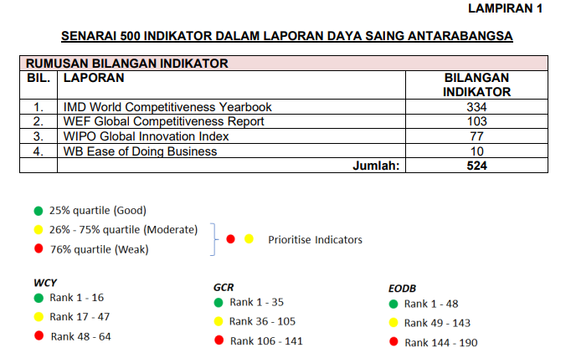

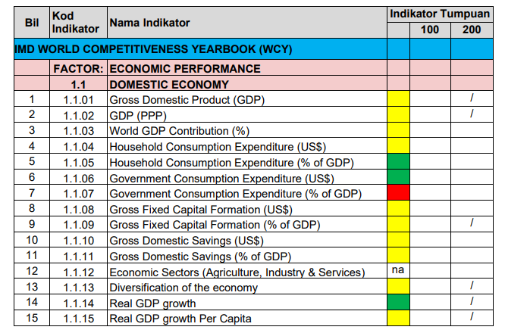

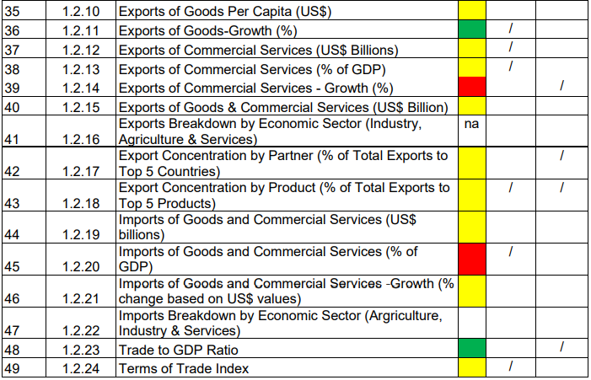
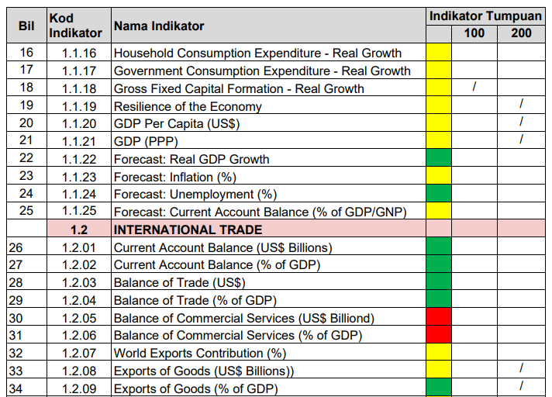

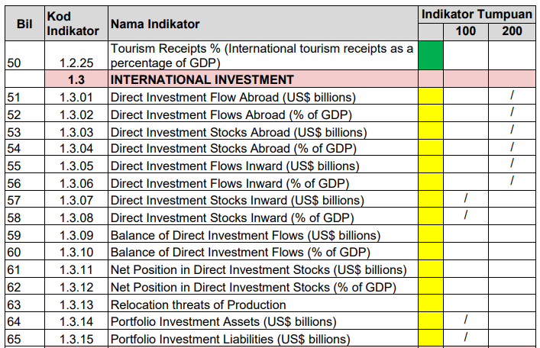
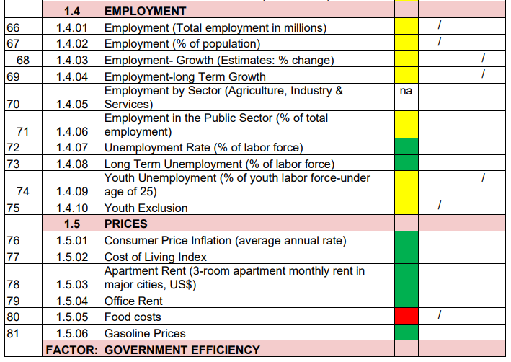

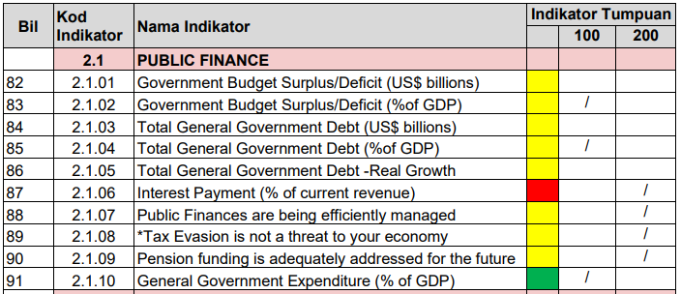
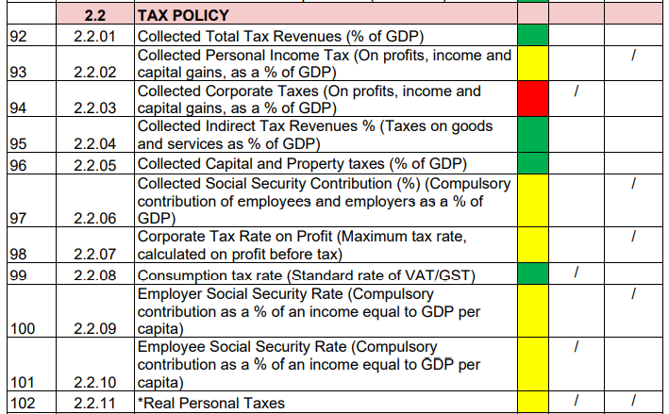
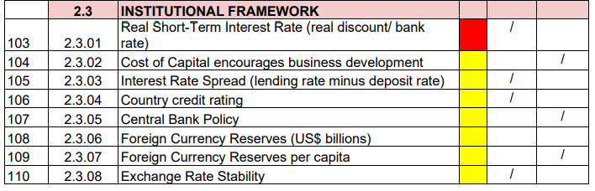

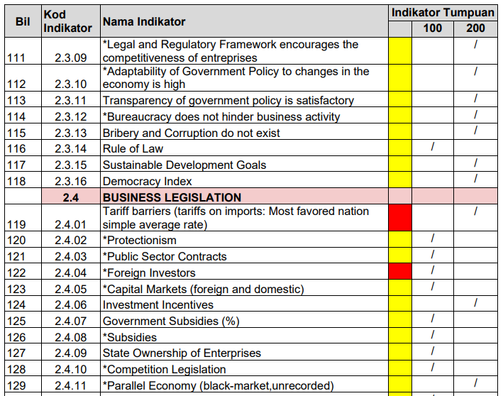
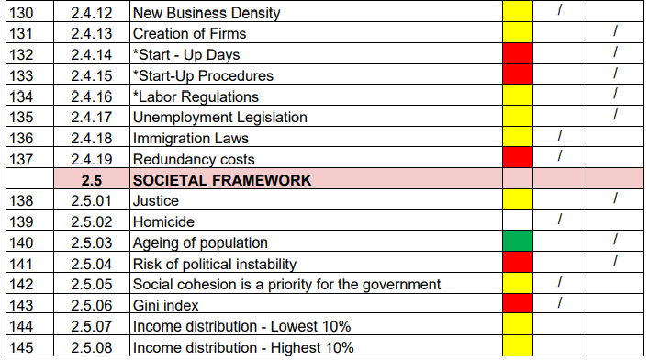

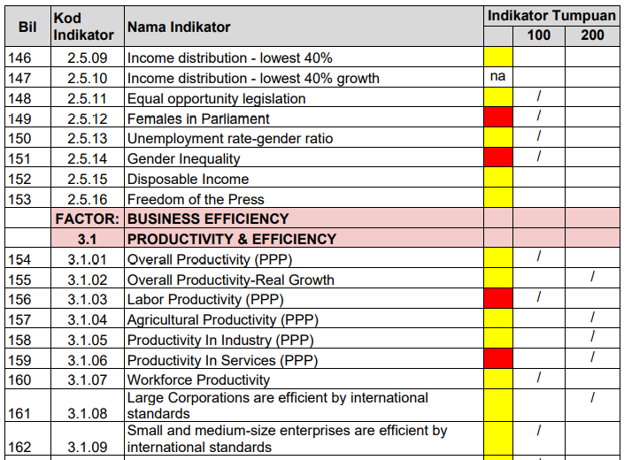
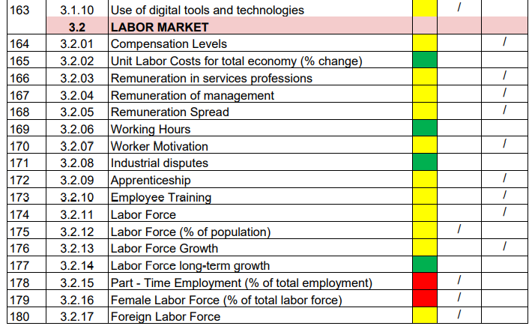

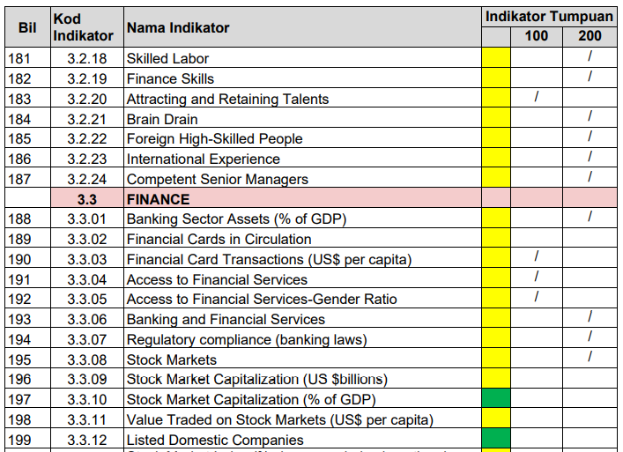
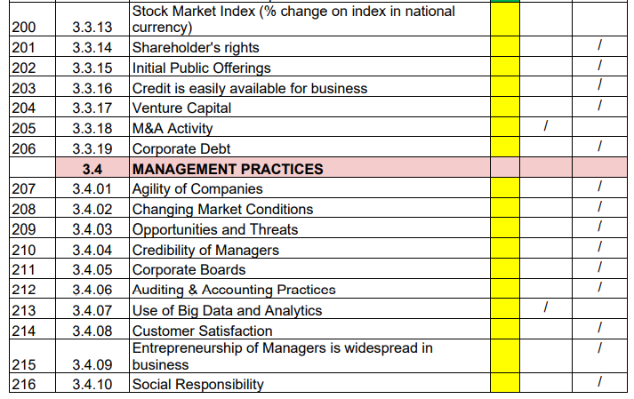

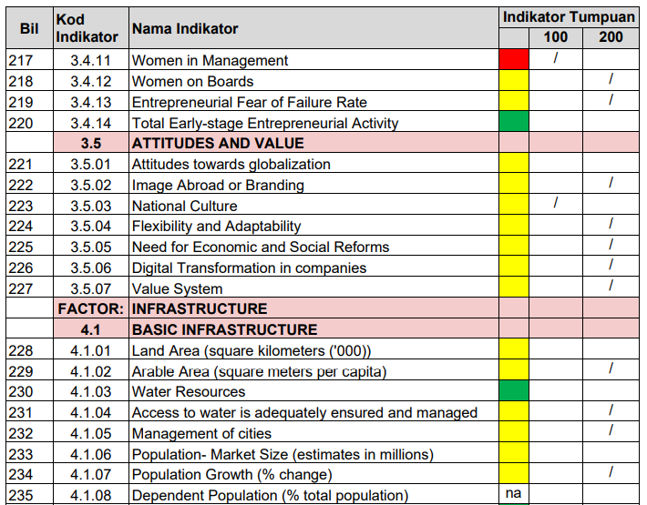
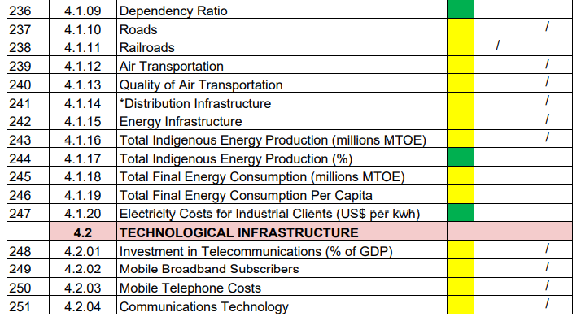

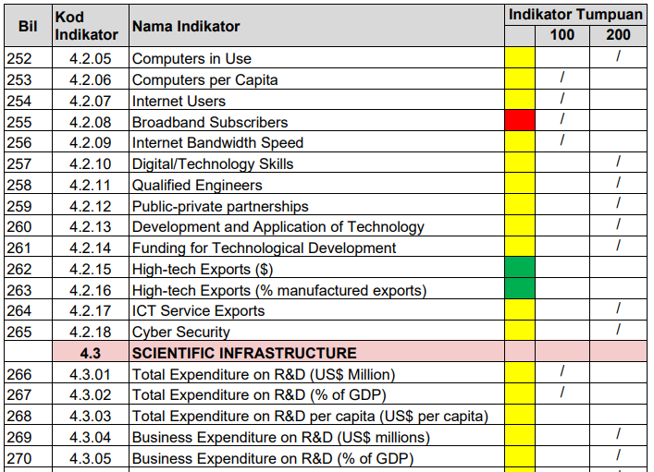
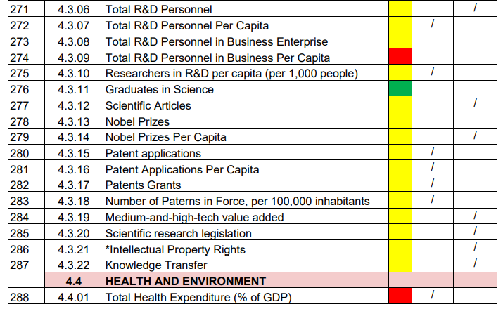

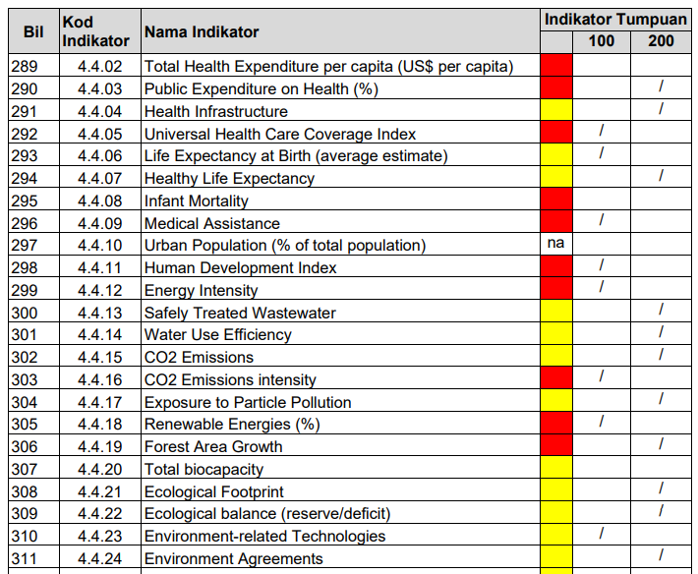
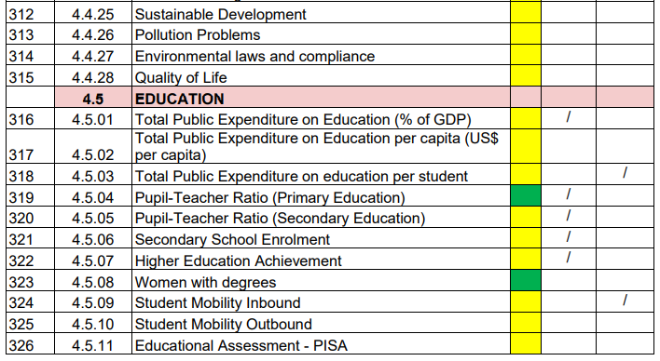

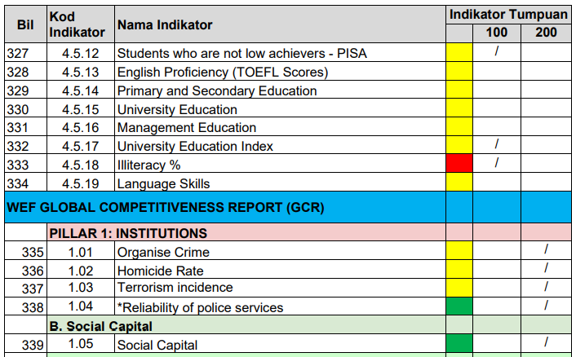
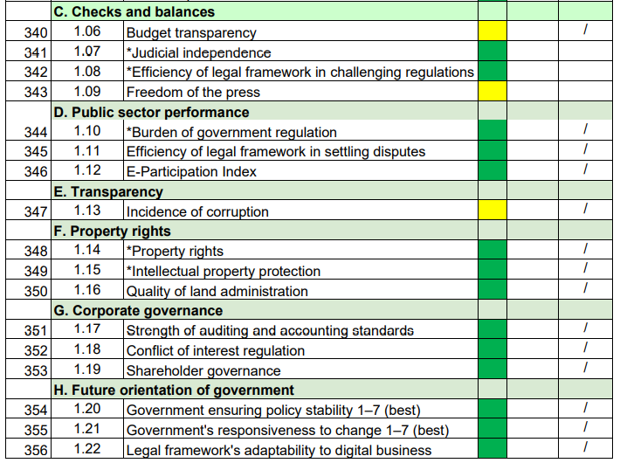

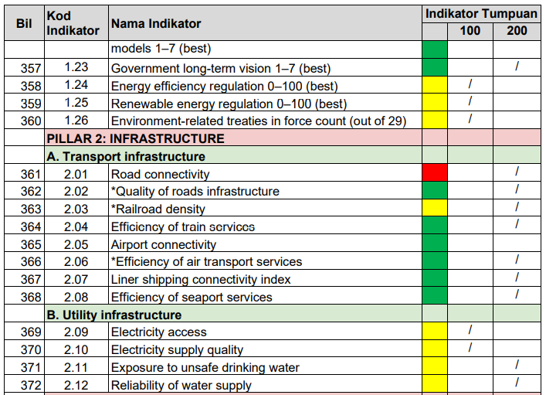
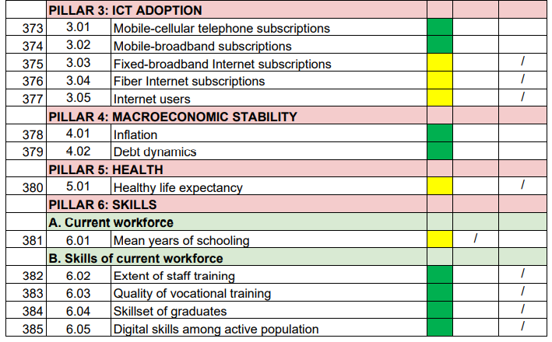

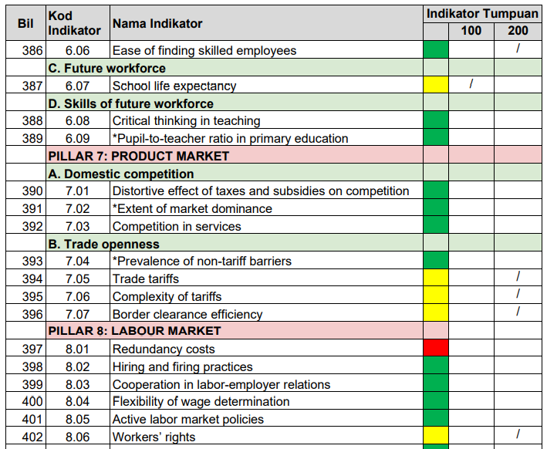
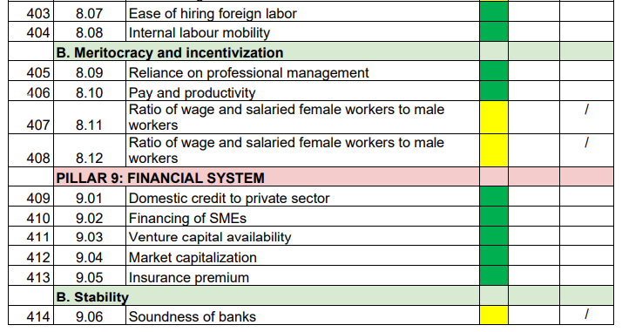

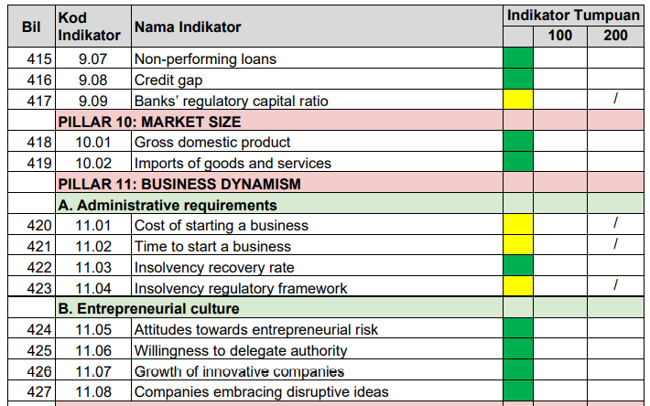
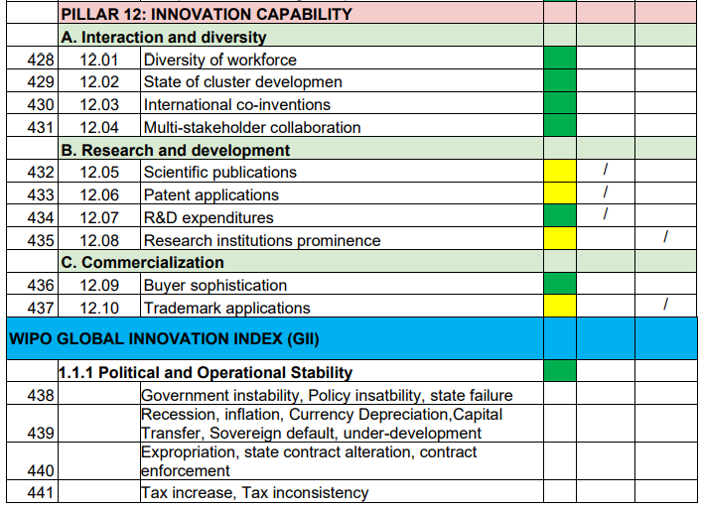

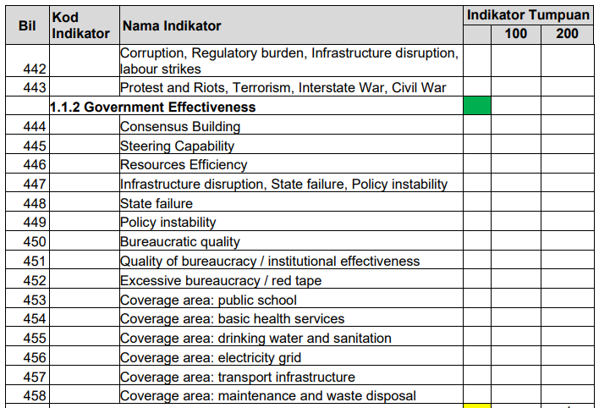
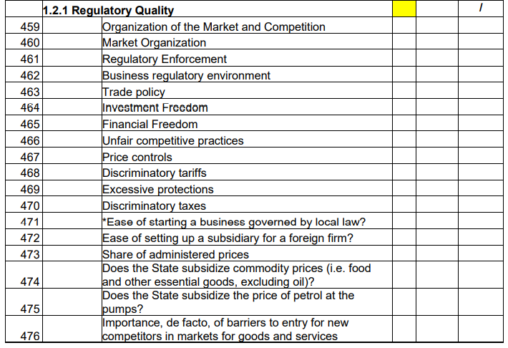

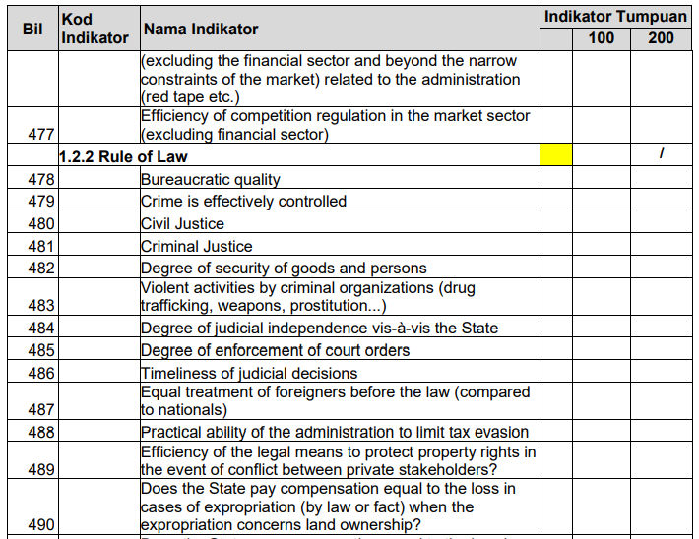
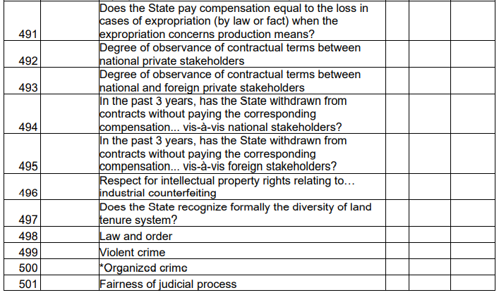

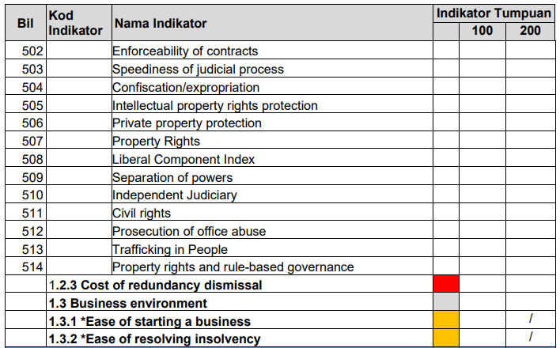
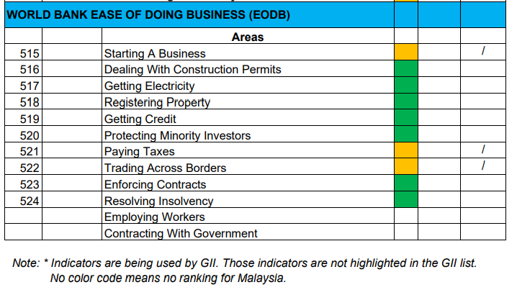

Lampiran 2
Carta Perbatuan program adalah seperti berikut:

No | Aktiviti | 2023
No | Aktiviti | Sept | Oct | Nov | Dec
A | Aktiviti Deepdive (penuh) 60 indikator
i | Menyemak dan memilih indicator (60 Indikator)
ii | Membuat baseline setiap indikator
iii | Menyelaras sesi libat urus bersama pihak berkepentingan  - Kefahaman pengukuran dibuat dan mengesah pihak berkepentingan  - Persembah proses, letakkan sasaran semak proses.  - Menyediakan cadangan dan pelan tindakan  - Membentangkan cadangan dan pelan tindakan kepada pembuat dasar  - Pantau proses baharu
iv | Menyediakan Laporan Cadangan & Amalan Terbaik
v | Perbentangan kepada Jawatankuasa Pemandu

GARIS MASA PROJEK DEEP DIVE TAHUN 2023

ACTIVITY | SEPT | OCT |  |  |  | NOV |  |  |  | DEC
ACTIVITY | W4 | W1 | W2 | W3 | W4 | W1 | W2 | W3 | W4 | W1 | W2
Persediaan Projek
Lantikan Consultant
Perkhidmatan Fasilitator
Sesi Libaturus Bersama Pihak Berkepentingan
Penulisan
Penulisan Laporan Akhir & Slaid Pembentangan
Penceramah
Penceramah
(Management Presentation)

